Flow projekt - Sweetbot

**Gruppen består af :**

Amanda Skaarup: cph-as470@cphbusiness.dk

Julie Schüsler: cph-js383@cphbusiness.dk

Julius Lloyd: cph-js385@cphbusiness.dk

Patricia Rømer: cph-pr117@cphbusiness.dk

**Links:**

<https://xd.adobe.com/view/64ec1328-d277-42be-5e19-d9781e976779-12dd/>

<https://xd.adobe.com/view/ac2e598f-cb72-4773-5374-7d61647aa9b7-da1f/>

<https://xd.adobe.com/view/7505b4bd-1943-4c22-4cef-457b917c225e-0334/>

Vores tanker omkring layout på både website og app, har været at holde det enkelt og nemt at navigere rundt. Vi har skulle holde os til nogle bestemte farver i, som vi har inddraget i ikoner, baggrunde og skrift, for at identificere firmaets farver.

Vores målgruppe er erhvervskunder og danske virksomheder, som har brug for at lave en template af en hjemmeside.

For at gøre det nemt at navigere rundt, har vi lavet ikoner i stedet for at skrive tekst, hvilket også gør at brugeren hellere vil trykke ind på et ikon i stedet for en tekst.

Udover ikoner, har vi valgt at man kan se firmaets kontakt oplysninger på alle sider på websitet, for at gøre det nemt for brugeren at kontakte os, hvis de har spørgsmål.

Vi har valgt at skærme websitet ind med rammer, så skærmen er mindre og mere overskuelig at se på.

Vores tanker om logoet til HotBot, har været at bruge nogle af farverne fra style-guiden, og opbygge logoet på farverne. Her er der brugt orange, som symboliserer ild, da ordet ind indgår i logoets navn. Omridset er gjort blåt, for at indramme figuren, med brug af firmaets farver. Vi har valgt sort i midten, for at det hang bedre sammen med logoets tekst.

Formålet med brugertesten er at undersøge hvor vidt brugeren kan forstå hjemmesiden og kan navigere rundt, uden at kende til den.

Vi har haft 5 testpersoner til at teste vores prototype af appen og webside på XD.

- 2/5 synes at der mangler en knap på alle siderne, hvor man kommer direkte til kontakt siden.

- 5/5 synes menulinjen var nem at navigere rundt i, både på app og website.

- 4/5 synes det er rigtig fedt at der er kontakt oplysninger til firmaet på alle sider.

- 1/5 synes at det er svært at finde tilbage til forsiden

Vores strategi for GitHub har været, at én fra gruppen har oprettet en repositorie som alle har klonet. Derefter har vi push og pull, så alle har kunne modtage det nye.

**Figurer lavet i illustrator**

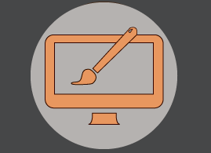

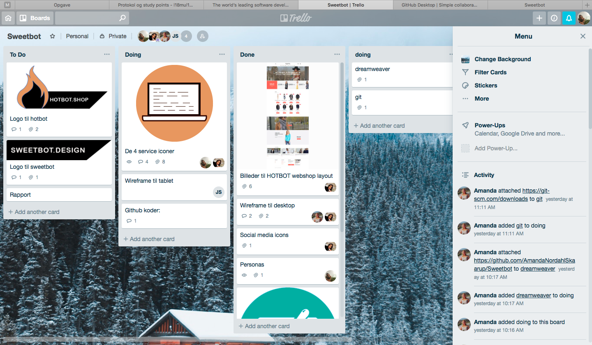**Arbejdsformer**

Vi har brugt trello.com for at strukturere vores opgave, og holde overblik over hvor langt vi er. Det har virket rigtig godt for vores gruppe, og har gjort at alle har kunne følge med i vores arbejde.